《毕业论文写作指导》课程视频观看方法

一、电脑端（适用于2024级专升本学生）
第 1 步：登录平台https://scecj.ouc.edu.cn/ 如图1.1所示。
用户名：身份证号，初始密码：身份证号后6位。
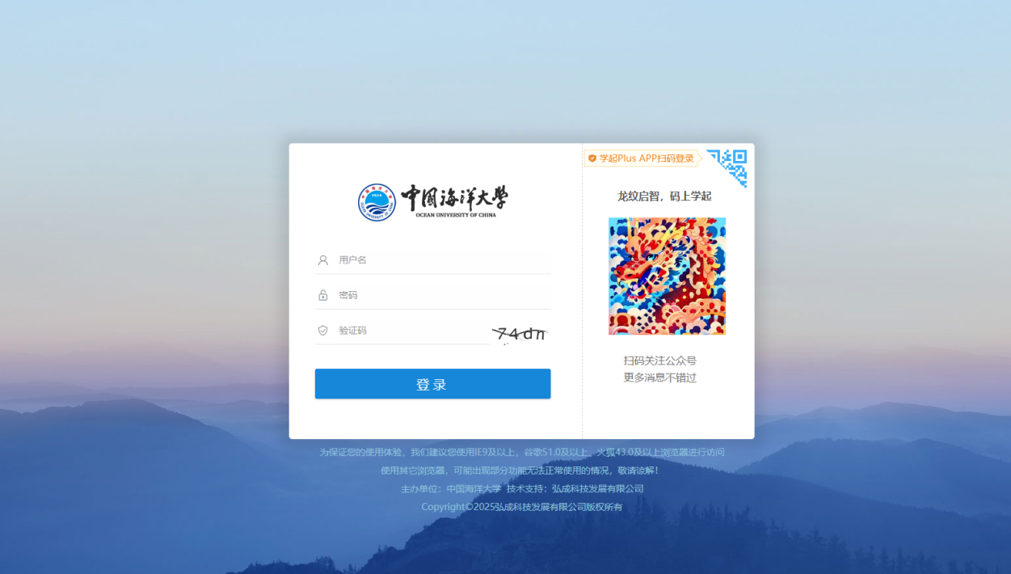
图1.1

第 2 步：点击“学习”，如图1.2所示。
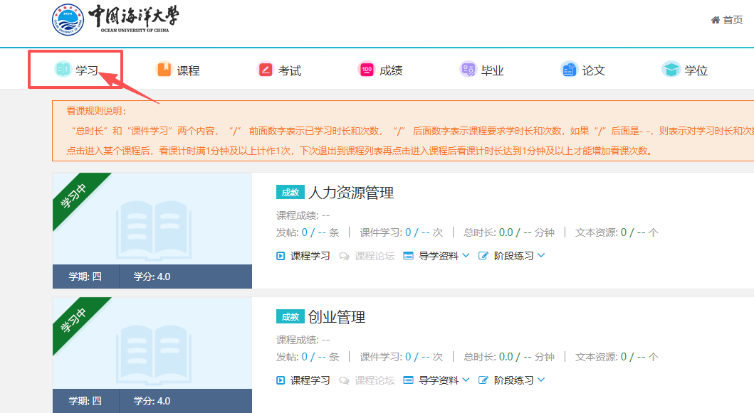
图1.2

第3 步：选择《毕业论文写作指导》，点击“课程学习”，如图1.3所示。
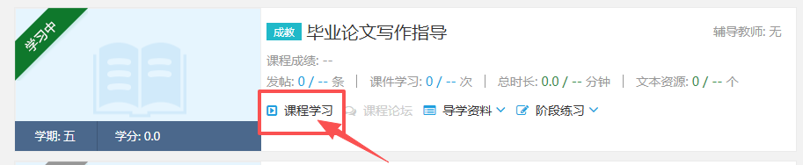
图1.3

第4 步：点击图标，播放视频，如图1.4所示。
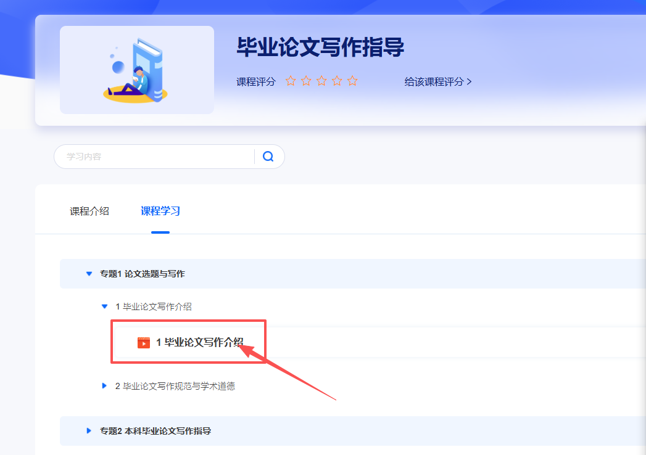
图1.4
二、手机端（适用于所有学生）
手机微信扫描在线学习平台二维码，如下图所示：

下载APP后，打开APP，点击右下角“我的”，点击头像，输入相关信息进行登录。学生账号为学号，初始密码为身份证号后六位。可点击“忘记密码”进行密码更改。
登录成功后，点击图示“课程”，在“课程首页”页面右上角的搜索框内输入“毕业论文写作指导”，点击“搜索”，点开课程即可进行在线学习。
